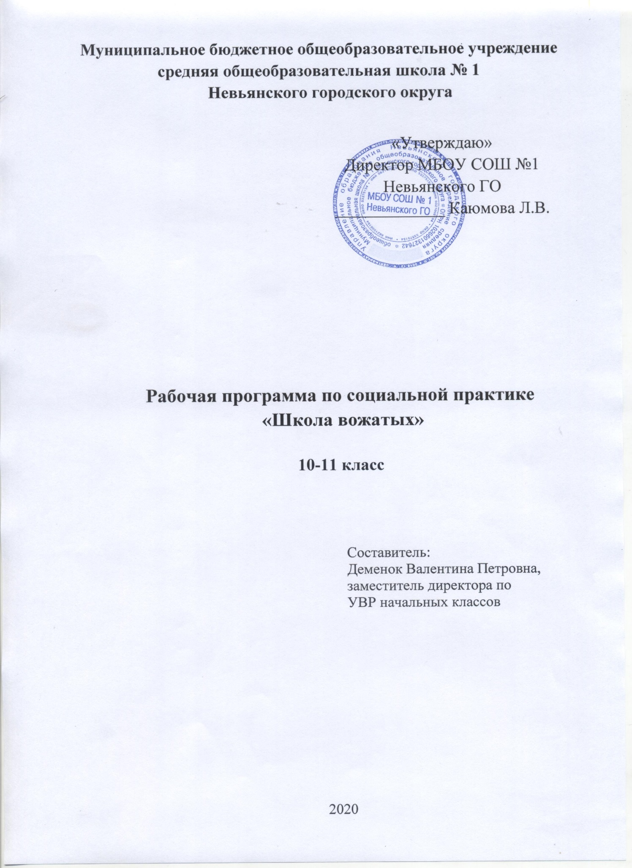

Актуальность программы:
Социальная практика является одним из приоритетных направлений воспитательной работы в школе, направлена на организацию занятости несовершеннолетних и их ознакомления с будущей профессией. Данная практика проводится в форме практической деятельности подростков, направленной на приобретение социальных навыков.
Вожатый в школе является организатором общественно-полезной, социально-значимой, творческой деятельности в детском коллективе, способствует развитию самоуправления, поддержке детских инициатив.
Педагогическая позиция вожатого по отношению к детям начальной школы – старший товарищ, друг, лидер детского объединения. Он изучает интересы детей, их способности, выявляет лидерские качества, развивает активность, самодеятельность, инициативу, создает дружный сплоченный коллектив.
Вожатые в организации работы с детьми руководствуется Положением об организации социальных практик в МБОУ СОШ № 1 Невьянского ГО и под руководством руководителя ШМО учителей начальных классов организуют, проводят творческие дела и обязательно проводят рефлексию.
На вожатский отряд возлагается основная миссия – вовлечение учащихся начальной школы в игровой процесс: игры на свежем воздухе, настольные игры, интеллектуальные игры и конкурсы, сюжетно – ролевые и деловые игры, коллективные творческие дела, утренняя гимнастика, веселые старты, оформительская работа, организация и проведение праздничных линеек.
Вожатый – это активист и лидер школьного самоуправления, учащийся 10–11 класса, оказывающий регулярную шефскую помощь учащимся 1-4 классов в учебный период.
Социальная практика основана на следующих принципах:
- учет интересов и возрастных особенностей подростков;
- единство воспитательной и оздоровительной работы;
- социально-полезная направленность;
- многоролевой характер деятельности;
- творческая инициатива и самостоятельность.
Педагогическая целесообразность обусловлена тем, что занятия по программе развивают организаторские способности детей, улучшают эмоциональное состояние детей. Программа призвана формировать не только систему специальных знаний, умений и навыков, позволяющих активно обогащать и расширять опыт практической деятельности обучающихся, но и способствовать развитию творческих способностей, воспитанию самостоятельной и активной личности.

Цель программы
Предпрофильная подготовка, реализация творческого потенциала и организаторских способностей, обучающихся. Возрождение шефской работы в нашей школе, организация внеурочного взаимодействия учащихся старшей и младшей школы с целью формирования высоконравственной, разносторонне творческой личности, уважающей себя и других. Всестороннее интеллектуальное и творческое развитие детей в процессе сотрудничества и взаимодействия в детском коллективе.
Задачи программы
Воспитательные:
- воспитывать гражданские качества личности: активную жизненную позицию, патриотизм;
- формировать положительную «Я- концепцию»: положительную самооценку, самокритичность, оптимизм, уверенность в себе, лидерские качества;
- формировать культуру поведения;
- способствовать личностному и профессиональному самоопределению.
Развивающие:
- развивать у обучающихся мотивацию к творческой активности в познании и самовыражении;
- формировать навыки социального взаимодействия;
- развивать коммуникативные способности;
- развивать способность строить жизненные планы и вырабатывать нравственные идеалы;
- формировать рефлексивный тип мышления (умение провести адекватный самоанализ своих умений, качеств, поступков).

Обучающие:
- сформировать знания об основах организации отдыха детей и деятельности вожатого;
- сформировать знания о технологиях организации игровой деятельности и коллективных творческих дел;
- научить применять полученные знания и умения в практической деятельности
Целевая аудитория:
Программа предназначена для обучающихся 16-18 лет (10-11 класс). Обучение по программе ведется на протяжении 2 лет. Количество часов в год – 17 часов

Режим занятий.
Занятия проходят 1 раз в две недели по 1 часу.
Предполагается, что в 11 классе будет смена социальных практик и данная программа будет реализована у другой группы , но уже в 11 классе.
Учебно-тематический план (10 - 11 класс)
Название мероприятия | Сроки проведения | Место проведения, целевая аудитория | Способы распространения информации
1.Формирование списков, консультирование, сбор документов.  Информирование вожатых. Знакомство с нормативными документами школы.  Цель: организация работы с нормативными документами. | сентябрь | Классная комната | Классный уголок
2. Организация отряда  - Информационное обеспечение и планирование дня;  - Оформление отрядного уголка и дел;  - Организация творческих дел в отряде.  Цель: организация работы с детский коллективом | сентябрь | Классная комната, актовый зал | Классный уголок
3. День здоровья. Поход.  Цель: организация работы по здоровьесбережению детей. | сентябрь - октябрь | Лесная поляна | Информация на сайте школы.
4. Экологический устный журнал «Планета в опасности» для младших школьников  Цель: экологическое воспитание | октябрь | Актовый зал школы, 1-4 классы | Проведение экологических бесед по классам
5. Литературная игра путешествие по сказкам Пушкина «Любимые сказки детства»  Цель: эстетическое воспитание | ноябрь | Актовый зал  - 4 классы  (о параллелям) | Подготовка команд-участниц
6. Новогодний спектакль для учащихся начальной школы.  Цель: развитие взаимодействия между вожатыми и младшими школьниками | декабрь | Актовый зал школы 1-4 классы | Праздничное  объявление с приглашением на спектакль
7. Участие в школьной акции по сбору макулатуры  Цель: объединение усилий добровольцев для совместного решения социально-значимых задач | январь | кабинет | Информация на сайте школы, плакаты
8. Конкурс военной песни  Цель: патриотическое воспитание | февраль | Актовый зал школы, 1-4 классы | Праздничный концерт, выпуск стенгазет
9.Акция «Волна здоровья»  Цель: пропаганда ЗОЖ | март | Школа, 1-4 класс | Информация на сайте школы, выпуск плакатов, разучивание кричалок
10. Акция «Подари книге жизнь»  Цель: ремонт художественных книг в школьной библиотеке | март | Школьная библиотека,  3-4 классы | Информация на сайте школы, на линейке
11. Акция «Оставим Землю чистой»  Цель: формирование экологического сознания | апрель | Территория школы, 1-11 класс | Информация на сайте школы
12. Смотр строя и песни  Акция  «Поздравь Ветерана!»  Цель: воспитание патриотизма и милосердия | май | Школьный стадион | Информация на сайте школы
13. Интерактивная игра «Родной город»  Цель: формирование  правовой и  гражданской позиции  у детей | май | Кабинет информатики,  1-4 классы | Подготовка к игре, сбор информации
14. Озеленение территории школы, оформление цветочных клумб, субботник  Цель: благоустройство школьной территории | май | Территория школы, 4 классы | Информация на сайте школы, на общешкольной линейке
15. Проведение занятий, тренингов:  - Мозговой штурм (презентация идей);  - Знакомство с алгоритмом подготовки и проведения мероприятия, отбор содержания;  - Составление сценария, распределение обязанностей.  - Анализ проведённого дела. | май | Актовый зал, спортивная площадка | Информация на сайте школы, на общешкольной линейке
16.Интерактивная игра  «Здравствуй лето»  Цель: Эстетическое воспитание | май | Спортивная площадка | Праздничный концерт.
17.Инструктаж по ПДД и мерам безопасности во время летних каникул. | май | Классная комната | Сайт школы, стенгазета

